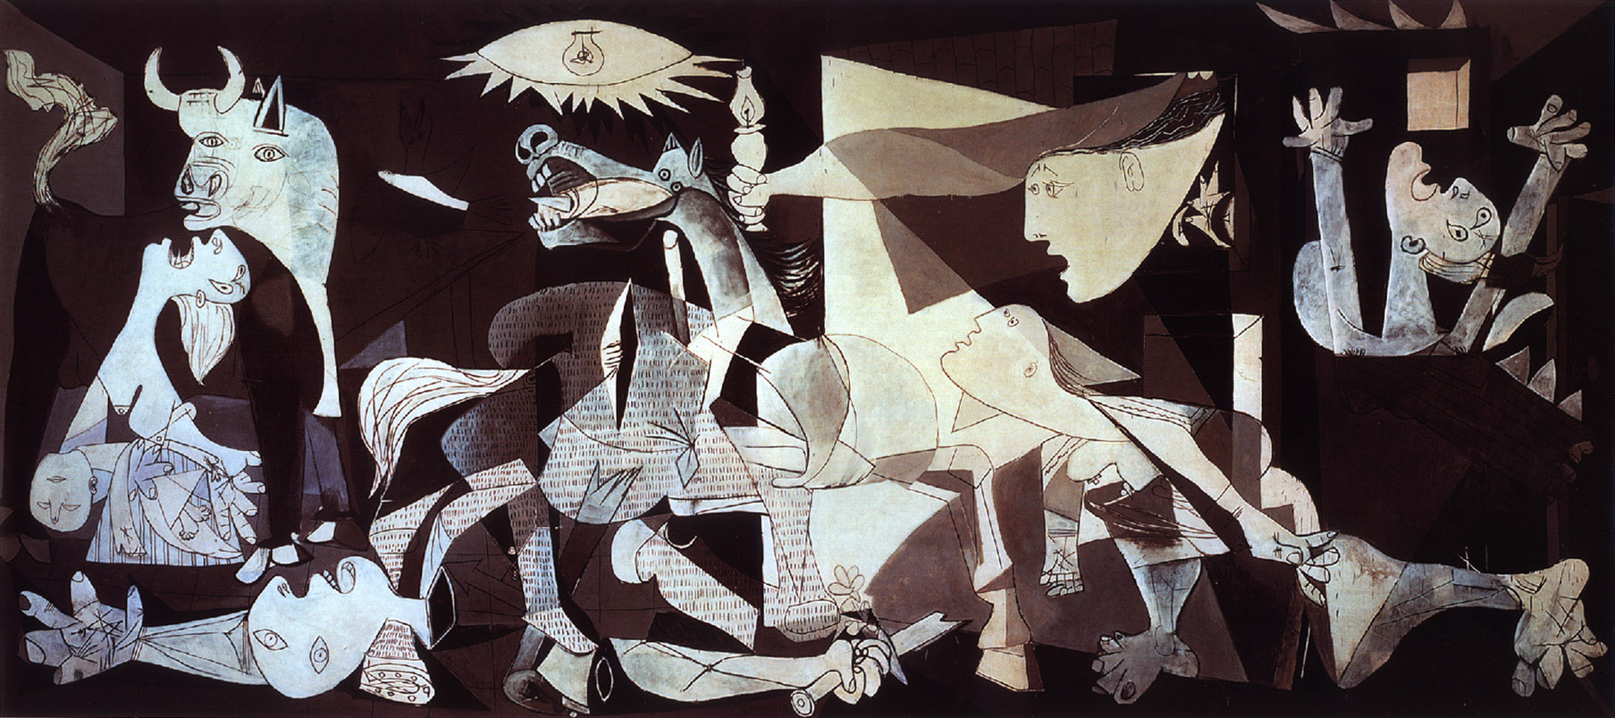

“Guernica”

INFORMACION
Guernica es un famoso cuadro de Pablo Picasso, pintado en los meses de mayo y junio de 1937, cuyo título alude al bombardeo de Guernica ocurrido el 26 de abril de dicho año, durante la Guerra Civil Española. Fue realizado por encargo del Gobierno de la República Española para ser expuesto en el Pabellón Español durante la Exposición Internacional de 1937 en París, con el fin de atraer la atención del público hacia la causa republicana en plena Guerra Civil Española.
En la década de 1940, puesto que en España se había instaurado el régimen dictatorial del general Franco, Picasso optó por dejar que el cuadro fuese custodiado por el Museo de Arte Moderno de Nueva York, aunque expresó su voluntad de que fuera devuelto a España cuando volviese al país la democracia. La obra llegó finalmente a España en 1981, donde fue primero exhibido en el Casón del Buen Retiro y luego, desde 1992, en el Museo Reina Sofía de Madrid, donde se encuentra en exhibición permanente.
Su interpretación es objeto de polémica, pero su valor artístico está fuera de discusión. No sólo es considerado una de las obras más importantes del arte del siglo XX, sino que se ha convertido en un auténtico "icono del siglo XX", símbolo de los terribles sufrimientos que la guerra inflige a los seres humanos.

DESCRIPCION DEL CUADRO
El Guernica es un óleo sobre lienzo, con unas dimensiones de 3,50 x 7,80 m. A pesar de su título, y de las circunstancias en que fue realizado, no hay ninguna referencia concreta al bombardeo de Guernica ni a la Guerra Civil Española. No es, por lo tanto, un cuadro narrativo, sino simbólico. Está pintado utilizando únicamente el blanco y negro, y una variada gama de grises.
La estructura del cuadro es semejante a la de un tríptico, cuyo panel central está ocupado por el caballo agonizante y la mujer portadora de la lámpara. Los laterales serían, a la derecha, la casa en llamas con la mujer gritando, y, a la izquierda, el toro y la mujer con su hijo muerto. El del tríptico no es, sin embargo, el único principio de ordenación espacial presente en el Guernica. Las figuras están organizadas en triángulos, de los cuales el más importante es el central, que tiene como base el cuerpo del guerrero muerto, y como vértice la lámpara.
En el cuadro aparecen representados nueve símbolos: seis seres humanos y tres animales (toro, caballo y paloma). De izquierda a derecha, los personajes son los siguientes:
Toro. Aparece en la izquierda del cuadro, con el cuerpo oscuro y la cabeza blanca. Éste voltea y parece mostrarse aturdido ante lo que ocurre a su alrededor. Al ser preguntado sobre el simbolismo del toro, Picasso indicó que simbolizaba "brutalidad y oscuridad". Se ha indicado también que la figura del toro, como en otros cuadros anteriores de Picasso (como la Minotauromaquia de 1935), puede ser, en cierto modo, un autorretrato del propio artista.
Madre con hijo muerto. Se sitúa bajo el toro, como protegida por él, con la cara vuelta hacia el cielo en un ademán o grito de dolor. Su lengua es afilada como un estilete y sus ojos tienen forma de lágrimas. Sostiene en sus brazos a su hijo ya muerto. Los ojos del niño carecen de pupilas, ya que está muerto. El modelo iconográfico de esta figura es, según los críticos, la "Pietà" esto es, la representación, habitual en el arte cristiano, de la Virgen María sosteniendo en sus brazos a su hijo muerto. Según la muy discutida interpretación de Juan Larrea, el grupo madre-hijo simbolizaría a la ciudad de Madrid, sitiada por las tropas de Franco.
Paloma. Situada entre el toro y el caballo, a la altura de sus cabezas, no resulta visible a simple vista, pues, excepto por una franja de color blanco, es del mismo color que el fondo y únicamente está trazada su silueta. Tiene un ala caída y la cabeza vuelta hacia arriba, con el pico abierto. Generalmente se ha considerado un símbolo de la paz rota.
Guerrero muerto. El otro brazo sostiene una espada rota y una flor, que puede interpretarse como un rayo de esperanza dentro de ese panorama descorazonador.
Bombilla.
Caballo. Ocupa el centro de la composición. Su cuerpo está hacia la derecha, pero su cabeza, igual que la del toro, se vuelve hacia la izquierda. Adelanta una de las patas delanteras para mantenerse en equilibrio, pues parece a punto de caerse. En su costado se abre una herida vertical y está, además, atravesado por una lanza. Tiene la cabeza levantada y la boca abierta, de donde sobresale la lengua, terminada en punta. Su cabeza y su cuello son grises, el pecho y una de sus patas, de color blanco, y el resto de su cuerpo está recubierto por pequeños trazos.
Mujer arrodillada. Desde la parte derecha entra una mujer con las nalgas al descubierto; sobre este hecho existe una anécdota que dice que con el cuadro sin terminar Pablo Picasso dijo que a la mujer le faltaba algo y fue a por un rollo de papel que le pegó en la mano, queriendo decir que el bombardeo sorprendió a la mujer en el baño. Otra versión es que la mujer está herida y se acerca a la yegua para descansar de sus heridas.
Mujer del quinqué. Por la ventana entra una mujer de un modo surrealista. Ilumina la estancia con una vela y avanza con la mirada perdida, como en un estado de shock. Esta mujer se interpreta como una alegoría fantasmagórica de la República.
Casa en llamas.

HISTORIA DEL CUADRO
Cuando, el 14 de abril de 1931, se proclamó en España la Segunda República, Picasso llevaba ya varios años residiendo en Francia de forma permanente. Inicialmente, la República no mostró demasiado interés por la obra del pintor, quien, por su parte, no mostró tampoco ningún signo de acercamiento al nuevo régimen. Años atrás, al ser preguntado por sus ideas políticas, había contestado simplemente: “Soy monárquico porque en España hay un rey”.
El Director General de Bellas Artes, Ricardo Orueta, tuvo en 1933 la idea de montar una exposición de obras de Picasso en Madrid, pero el escritor y embajador de España en París Salvador de Madariaga le hizo desistir del proyecto al informarle de que la actitud del pintor era “francamente grosera […] para conmigo personalmente y para el embajador de su país”. Eran pocos en España los que entonces defendían la importancia de la obra de Picasso: entre ellos estaba Manuel Abril, Premio Nacional de Literatura en 1934 con una obra, De la naturaleza al espíritu, en la que hacía un encendido elogio y una ardiente defensa del pintor. Cuando en enero de 1936 se llevó a cabo una exposición retrospectiva de Picasso en la sala Esteva de Barcelona, organizada por la asociación ADLAN (Amigos de las Artes Nuevas), fue recibida con hostilidad por la prensa. La exposición viajaría más tarde a Madrid y a Bilbao.[
Tras el inicio de la Guerra Civil española en julio de 1936, por iniciativa personal del pintor Josep Renau, por entonces Director General de Bellas Artes, se decidió nombrar a Picasso director honorario del Museo del Prado. El artista aceptó emocionado el nombramiento, que se hizo efectivo en septiembre de 1936, aunque jamás llegaría a tomar posesión de su cargo. Para la República, se trataba sobre todo, en tiempos difíciles para su supervivencia, de jugar la baza del prestigio internacional del autor.

BOMBARDEO DE GUERNICA - 26 de abril de 1937

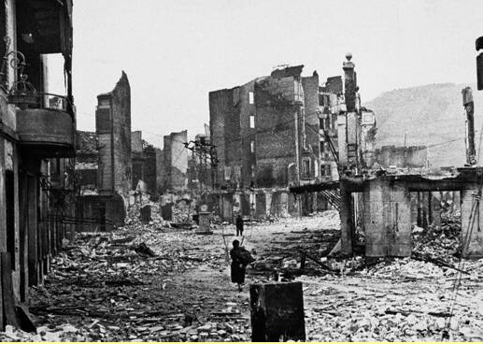

El Bombardeo de Guernica fue el ataque aéreo realizado el 26 de abril de 1937 por la "Legión Cóndor" alemana y la "Savoia" italiana, que combatían en favor del ejército sublevado en 1936 del llamado "bando nacional", contra la población de la simbólica villa de Guernica durante la Guerra Civil Española (1936-1939).
No fue el primer bombardeo que habían llevado a cabo las escuadrillas aéreas extranjeras que combatían al lado de los sublevados en Vizcaya, dado que un mes antes aviones italianos habían bombardeado Durango durante 20 minutos. Tampoco fue la primera vez que la población civil fue atacada (en febrero de 1937, la misma Legión Cóndor había ametrallado a la columna de refugiados civiles en la carretera entre Málaga y Almería causando cientos de víctimas). Pero sí se trata del primer bombardeo masivo con el objetivo de destruir una ciudad.[1] La repercusión internacional que alcanzó este bombardeo unido a su utilización propagandística, ha hecho que sea una masacre mundialmente conocida y considerada como un icono antibélico.
En un principio los autores atribuyeron la destrucción de la ciudad a sus propios habitantes, pero la autoría fue desvelada internacionalmente debido a la presencia en la zona de periodistas extranjeros como George Steer que difundieron la noticia y encontraron pruebas en el lugar de los hechos.
En 1997, el entonces presidente de Alemania, Roman Herzog, en carta leída a los supervivientes del bombardeo por el embajador alemán en España con motivo del 60 aniversario, pidió públicamente perdón por la evidente y manifiesta participación de aviones alemanes en el ataque a la villa foral, extendiendo una mano a la reconciliación.

Trabajo de investigación sobre el “Guernica” de Picasso
Rosaura Dueñas Alonso
ESO 1A

